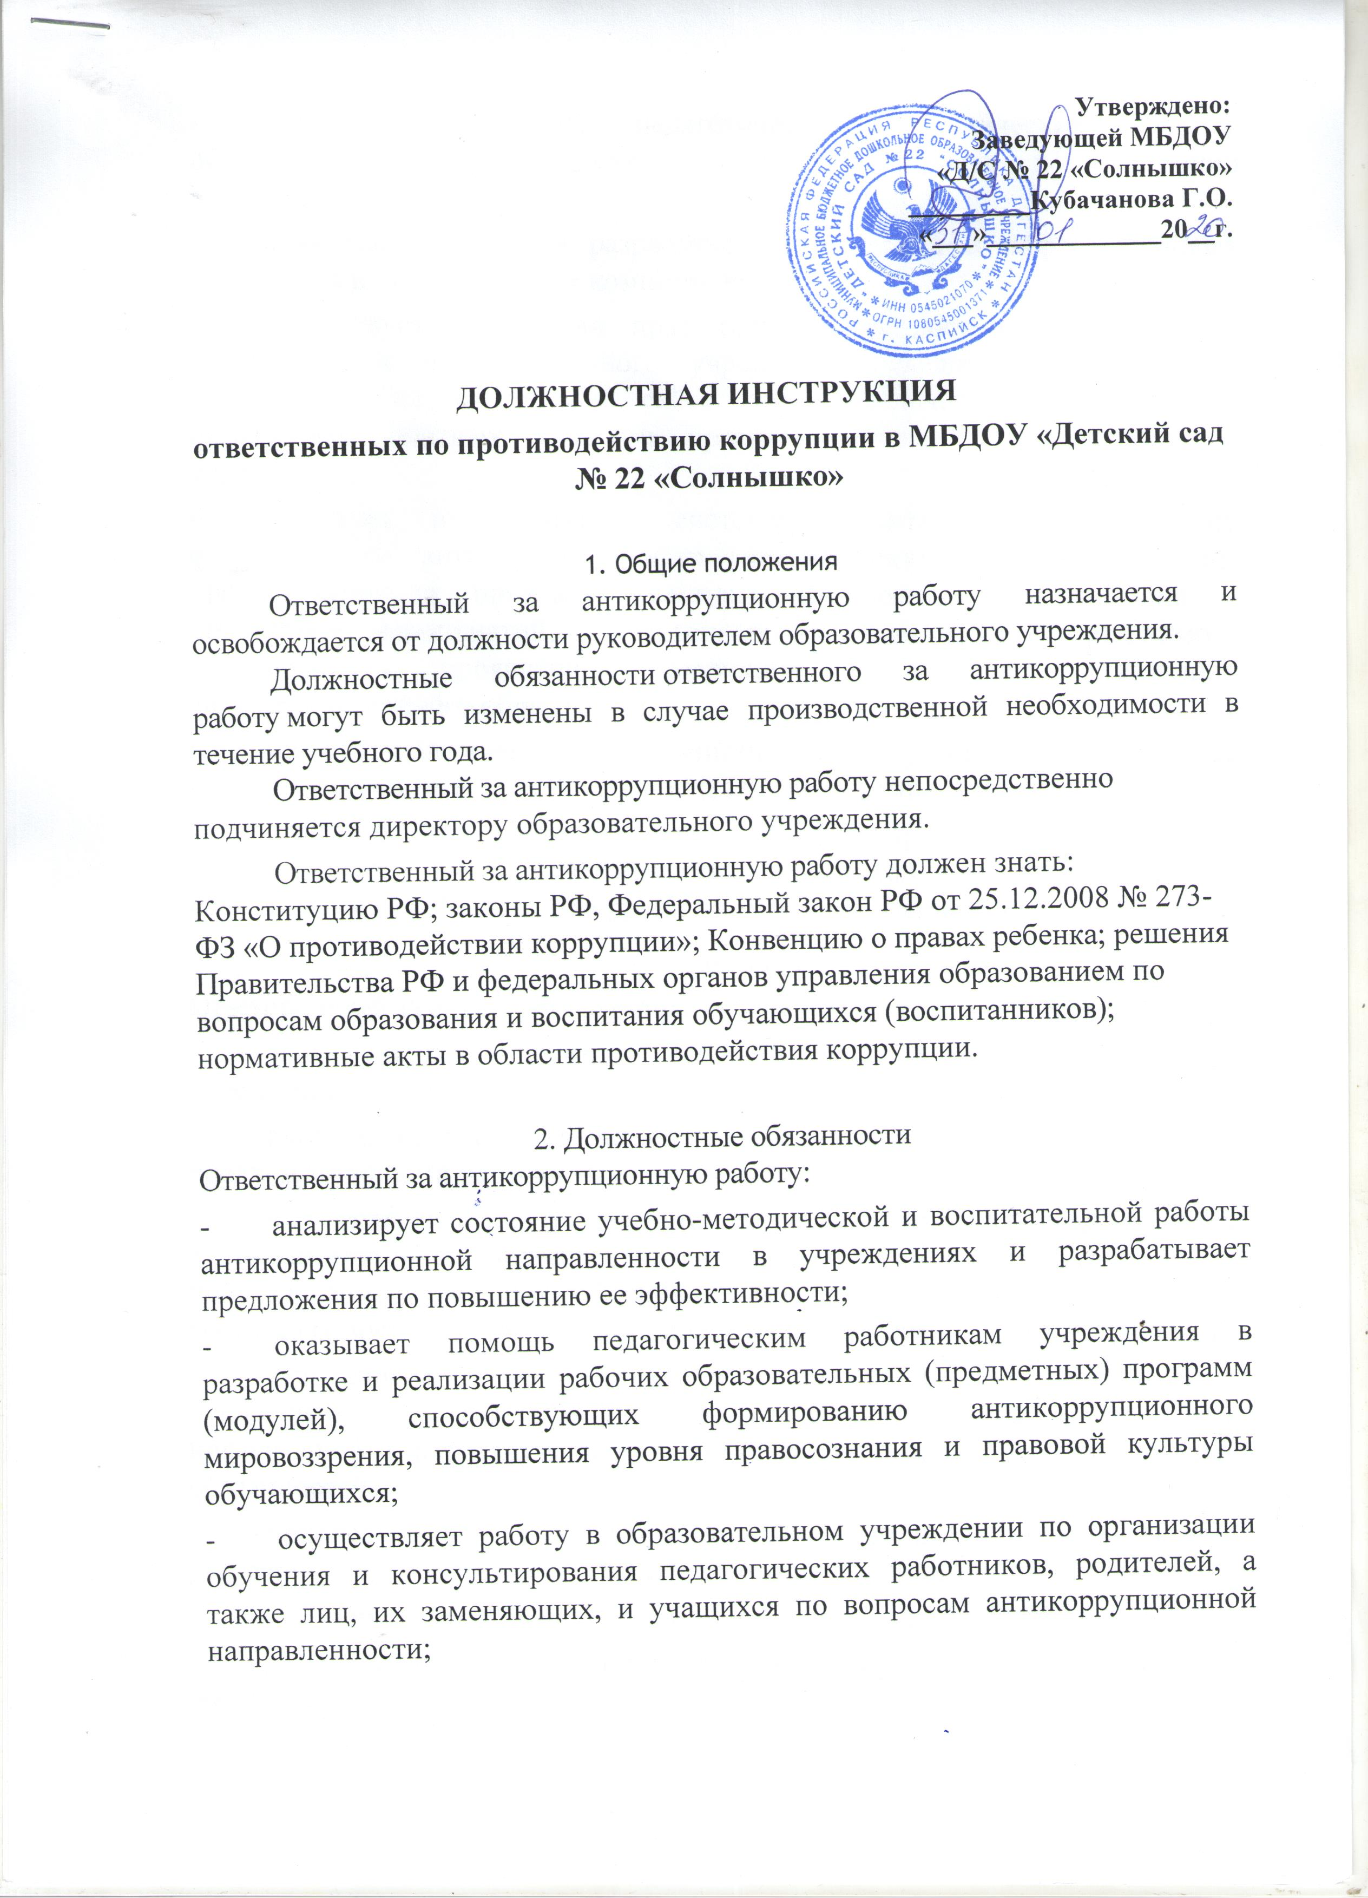- участвует в работе педагогических, методических советов, объединений, других формах методической работы, в проведении родительских собраний;
- принимает участие в разработке методических и информационных материалов в пределах своей компетенции;
- содействует реализации прав граждан на доступ к информации о деятельности образовательного учреждения, следит за обновлением информации на стендах и сайте образовательного учреждения по организации платных услуг и правилам приема в образовательное учреждение;
- участвует в реализации системы воспитательной работы по формированию антикоррупционного мировоззрения, повышения уровня правосознания и правовой культуры обучающихся, организации и проведении мероприятий, направленных на формирование нетерпимого отношения к проявлениям коррупции в процессе организации антикоррупционного образования;
- вносит предложения по совершенствованию образовательного процесса в образовательном учреждении в пределах своей компетенции;
- обобщает и принимает меры по распространению наиболее результативного опыта педагогических работников в области учебной и воспитательной работы антикоррупционной направленности.
3. Права
Ответственный за антикоррупционную работу имеет право:
- знакомиться с проектами решений руководства образовательного учреждения, касающимися его деятельности;
- вносить предложения по совершенствованию работы, связанной с предусмотренными настоящей инструкцией обязанностями;
- в пределах своей компетенции сообщать непосредственному руководителю о всех недостатках в деятельности учреждения (структурного подразделения, отдельных работников), выявленных в процессе исполнения своих должностных обязанностей, и вносить предложения по их устранению;
- запрашивать лично или по поручению непосредственного руководителя от руководителей подразделений и иных сотрудников информацию и документы, необходимые для выполнения его должностных обязанностей;
- привлекать сотрудников ОУ к решению задач, возложенных на него (с разрешения руководителя образовательного учреждения);
- формулировать конкретные задачи работы в своей области;
- выбирать оптимальные формы и методы работы, решать вопросы об очередности проведения различных видов работ;
- вносить предложения в годовой план ОУ.
4. Ответственность
Ответственный за антикоррупционную работу несет ответственность:
за неисполнение или ненадлежащее исполнение своих обязанностей - в соответствии с трудовым законодательством;
за правонарушения, совершенные в процессе осуществления своей деятельности, - в пределах, определенных действующим административным, уголовным и гражданским законодательством Российской Федерации;
за причинение материального ущерба - в пределах, определенных действующим трудовым и гражданским законодательством Российской Федерации.

С должностной инструкцией ознакомлен:

_____________//

